Волгоградская региональная общественная организация
«Ассоциация Глобального Тхэквондо Волгоградской области»

Программа аттестации на красный пояс (2 гып).

1. Стойки:
- Соджик соги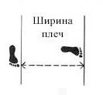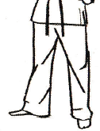
2. Хьёнг:
Хва – Ранг (Hwa – Rang)
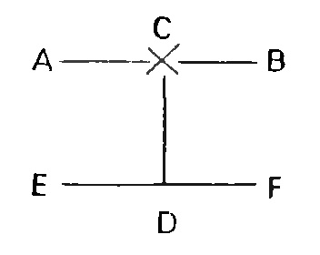Количество движений - 29.

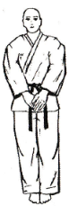1. Моа соги. Исходное положение. | 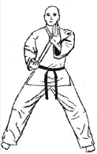2. Шаг по направлению В левой ногой в стойку (левой рукой по напр. D)
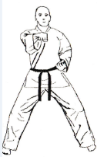3. Каунде ап джумок цирюги в аннун соги. В той же стойке удар правой рукой (по напр. D). | 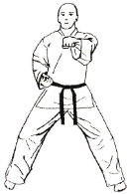4. Каунде ап джумок цирюги в аннун соги. Не меняя стойки выполнить удар левой рукой (по напр. D)
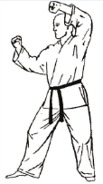 5. Санк пальмок макки в нунца соги. Оставив на месте левую ногу, выполнить в направлении А шаг правой новой в левостороннюю стойку (по напр. А). | 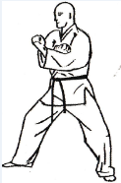 6. Ап джумок оллио цирюги в нунца соги. В той же стойке удар левой рукой, подтянув кулак правой руки к левому плечу.
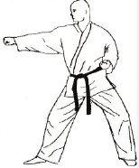7. Каунде бандай цирюги в нунца соги. По направлению А правой рукой выполнить удар, сделав ногами вперед небольшое скользящее движение совместно с ударом (по напр. А) | 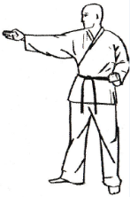8. Нерио сонкаль тэриги в соджиг соги. Подтянув правую ногу выполнить по направлению А удар правой рукой.
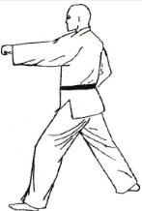9. Каунде ап джумок цирюги в гуннун соги. Шаг левой ногой по направлению А в левостороннюю стойку. | 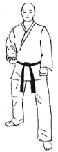10. Наджунде макки в гуннун соги. Шаг левой ногой по направлению D в левостороннюю стойку.
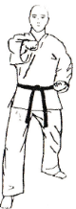11. Каунде ап джумок цирюги в гуннун соги. Шаг правой ногой по направлению D в правостороннюю стойку. | 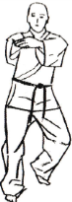12. Подтянув левую ногу по направлению к правой ноге, положить левую ладонь на правый кулак, одновременно согнув правую руку в локте. Левая нога в это время переходит на носочек и подтягивается на ширину плеч (по напр. D).
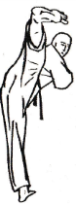13. Каунде йоп чаги. Правой ногой по направлению D выполнить удар, вытягивая руки в противоположном направлении. | 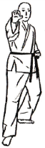14. Каунде сонкаль йоп тэриги в нунца соги. Опустить правую ногу в левостороннюю стойку.
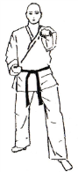15. Каунде ап джумок цирюги в гуннун соги. Шаг левой ногой по направлению D в левостороннюю стойку. | 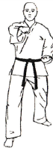16. Каунде ап джумок цирюги в гуннун соги. Шаг правой ногой по направлению D в правостороннюю стойку.
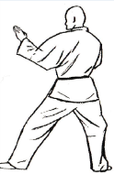17. Каунде сонкаль деби макки в гуннун соги. Шаг левой ногой по направлению Е с разворотом против часовой стрелки в правостороннюю стойку. | 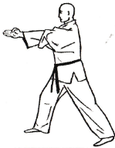18. Каунде сун сонкут тульги в гуннун соги. Шаг правой ногой по направлению Е в правостороннюю стойку (правой рукой по напр. Е).
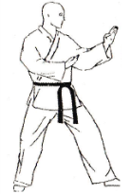19. Каунде сонкаль деби макки в нунца соги. Подтянуть правую ногу на линию EF, переход через наранни соги, затем шаг левой ногой в правостороннюю стойку (по напр. F). | 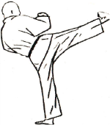20. Нопунде долео чаги. Выполнить по направлению F удар правой ногой (под 45°) и опустить ногу по направлению F.
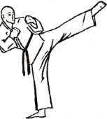21. Нопунде долео чаги. Выполнив по направлению F левой ногой удар (под 45°). | 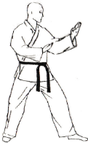22. Каунде сонкаль деби макки в нунца соги. Опустить ногу по направлению F в правостороннюю стойку.
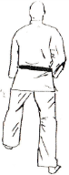23. Наджунде макки в гуннун соги. Шаг левой ногой по направлению С в левостороннюю стойку. | 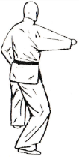24. Каунде бандай цирюги в нунца соги. Подтянув левую ногу на ширину плеч, выполнить затем правостороннюю стойку, выполнив удар правой рукой (под 45° ).
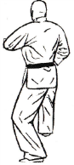25. Каунде бандай цирюги в нунца соги. Шаг правой ногой по направлению С в левостороннюю стойку, выполнив удар левой рукой (под 45° ). | 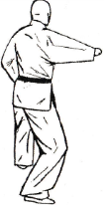26. Каунде бандай цирюги в нунца соги. Шаг левой ногой по направлению С в правостороннюю стойку, выполнив удар правой рукой (под 45° ).
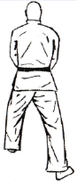27. Киоча джумок нулло макки в гуннун соги. Скольжение левой ногой по направлению С в левостороннюю стойку с блоком. | 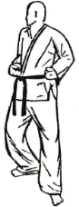28. Йоп палькуп тульги в нунца соги. Шаг вперед скользящим движением правой ноги по направлению С в правостороннюю стойку по направлению D.
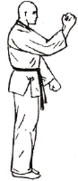29. Ан пальмок йобап макки и наджунде макки в моа соги. Подвести левую ногу к правой, развернуться против часовой стрелки по направлению В, выполнив правой рукой блок и опустив левую руку с блоком. | 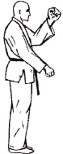30. Ан пальмок йобап макки и наджунде макки в моа соги. В той же стойке левой рукой ан пальмок йобап маки, правой начинде пальмок маки.
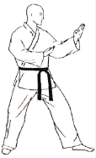31. Каунде сонкаль деби макки в нунца соги. Шаг левой ногой по направлению В в правостороннюю стойку. | 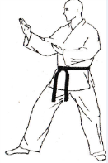32. Каунде сонкаль деби макки в нунца соги. Подвести левую ногу к правой, затем шаг правой ногой по направлению А в левостороннюю стойку.
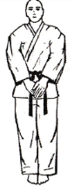33. Моа соги. Возврат в исходное положение подтянув правую ногу.
3. Базовая техника:
- кёча джумок нулло макги | - моа соги ан пальмок йобап макги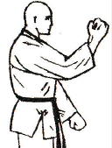
- санк пальмок макки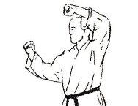 | - сокаль деби макки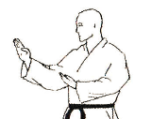
- Удары руками: ап джумок олльо цируги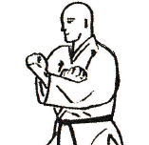 | - сонкаль нерио тэриги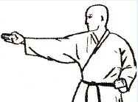
- йоп палькуп тулги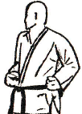

- Удары ногами: Йоп чаги(минимум 8 ударов не опуская ноги), Торнадо.

4. Самооборона:
Освобождение от захватов (партнеры лицом друг к другу)
- захват за горло одной рукой
- захват за горло двумя руками - захват за добок одной рукой
- захват за волосы одной рукой - захват за добок двумя руками
- захват за корпус двумя руками - захват за корпус двумя руками

5. Комбинация №6
- И.П.: НАРАНИ ЧУНБИ СОГИ;
- Шаг правой ногой назад в НУНЦА СОГИ, блок-подбив ладонью левой руки СОНБАДАК ОЛЬО МАККИ;
- Удар правой ногой изнутри КАУНДЕ БАНДАЛ ЧАГИ, руки у головы;
- Удар правой ногой НОПУНДЕ ЙОП ЧАГИ (ЙОП ЧА ЦИРЮГИ), правая рука в кулаке вперёд;
- Шаг правой ногой вперёд в НУНЦА СОГИ, блок-разрыв САН ПАЛЬМОК МАККИ.

6.Спецтехника:
- твимио пандэ долео чаги (на высоте роста +10см)

7. ОФП:
- отжимания в упоре лёжа на кулаках(50); подъём туловища из положения лёжа(60); выпрыгивания из упора присева(60); отжимания в упоре лёжа на запястьях(15); Йоп Чаги-статика выше уровня пояса(30 сек),Ап Чаги- статика выше уровня пояса(25 сек),отжимание в упоре лежа на пальцах (15).
- Спарринг руками (2 раунда – 2 минуты),свободный(3раунда- 2 минуты)

8.Наименование хьёнов:
- Чон-Джи (Chon-Ji) – означает «Рай земной». На Востоке это символизирует создание мира, начало человеческой истории. Этот комплекс состоит из двух одинаковых частей: одна представляет Небо, другая Землю. Первая часть состоит из блока наджунде макки и удара каунде ап джумок в стойке гуннун соги. Вторая часть состоит из блока ан пальмок макки в стойке нунца соги и удара каунде ап джумок в стойке гуннун соги.
- Дан-Гун (Dan-Gun) – назван в честь святого Дан–Гуна, легендарного основателя Кореи в 2333 году до нашей эры.
- До-Сан (Do-San) – псевдоним патриота Ан Чанг Хо, который жил в 1876-1938гг. Двадцать четыре движения этого комплексапредставляют его жизнь, которую он посвятил распространению образования в Корее и борьбе за независимость.
- Вон – Хьё (Won – Hyo) – Хьёнг назван в честь монаха, который ввёл буддизм в династию Силла в 686 году.
- Юль – Гок (Yul – Gok) – псевдоним великого философа и учителя Йила (1536 – 1584 гг.), названного «корейским Конфуцием». Тридцать восемь движений этого комплекса обозначают место его рождения на 38 широте, а его диаграмма обозначает «ученый».
- Чи-Сан (Jee-Sang) – “Чи” - означает “Земля” и представляет основание ГТФ. “Сан” – означает “Небо” и представляет дух ГТФ. 24 движения комплекса символизируют 24 часа в сутках, наши знания и мудрость, время когда мы учимся, общаемся, прозреваем. Диаграмма символизирует четыре стороны света – Север, Юг, Запад, Восток. Соединеняя в единое целое Чи-Сан, мы соединяем “Небо” и “Землю” для создания невидимой силы, которая будет жить вечно.
- Джун-Гун (Joon – Gun) – назван в честь патриота Ан Джун Гуна, который убил первого японского генерал-губернатора Кореи. 32 движения этого формального комплекса соответствуют возрасту мастера Ана, когда он был казнён в тюрьме Луи Шунг в 1910 году.
- Дхан – Гун (Dhan – Gun) – назван, в честь святого Дан-Гуна. 23 движения комплекса представляют первые две цифры 2333 года до нашей эры, определённого правительством Южной Кореи, как дата основания Кореи. Это расширенная Грандмастером интерпретация традиционного Дан-Гун хьёнга.
- Той – Гэ (Toi –Gye) – псевдоним выдающегося учёного Йи Хванга (XVI век), который проповедовал неоконфуционизм. 37 движений этого комплекса отражают место его рождения – 37 градус северной широты.
- Хва – Ранг (Hwa – Rang) – назван в честь молодежной группы, которая появилась во время правления династии Силла в начале VII века. Двадцать девять движений обозначают 29 – ю пехотную дивизию, где развивалось таэквон-до.
- Красный пояс – символизирует опасность, предупреждая занимающихся о необходимости чёткого самоконтроля, а соперника – о необходимости держаться подальше от спортсмена.

9. Теория:

Часть IV. Соревнования по разбиванию
В соревнованиях по разбиванию используются доски разрешённые ГСК ОСОО РАТ ГТФ.

Статья 36. Виды соревнований

36.1 Мужчины:
36.1.1. Ап-Джумок Чируги
36.1.2. Сонкаль Дериги
36.1.3. Йопча Чируги
36.1.4. Дольо Чаги
36.1.5. Бандай Дольо Чаги

36.2 Женщины:
36.2.1. Сонкаль Дериги
36.2.2.Йопча Чируги
36.2.3. Дольо Чаги

Статья 37. Процедура

37.1 Индивидуальные соревнования:

37.1.1. В каждом разделе соревнований судьи устанавливают сначала минимальное число досок. Размеры деревянной доски должны быть 30х30 см, толщина составляет 1,3 см (1/2 дюйма). Параметры досок могут меняться только с разрешения председателя ГСК ОСОО РАТ ГТФ.
37.1.2. Каждый спортсмен имеет только одну попытку. Он может один раз проверить дистанцию до доски. По команде судьи спортсмен встает в позицию готовности и когда получает следующий сигнал от судьи, производит попытку сломать доски с помощью одного удара. После удара необходимо вернуться в исходное положение. После сигнала судьи спортсмен имеет 30 секунд для нанесения удара.
37.1.3. Судьи могут не засчитать удар, в случае если отсутствуют следующие характеристики:
- полный баланс и правильная стойка на протяжении всей исполняемой техники;
- выбранная техника исполняется правильно (т.е. спортсмен выполняет удар в сторону в боковой правой стойке). Разрешается скольжение в том случае, если удар не наносится в прыжке. Одна нога должна иметь контакт с полом во время исполнения удара;
- когда все участники соревнований сделали по одной попытке с минимальным количеством досок, судьи увеличивают число досок. К следующему кругу допускаются спортсмены, успешно прошедшие 1 круг. Те спортсмены, которые не смогли разбить доски в первом круге, выбывают из соревнований. Победителем объявляется спортсмен, разбивший максимальное число досок с первой попытки.
37.1.4. В случае ничьей между двумя и более спортсменами, они получают 1 дополнительную попытку, чтобы разбить то максимальное число досок, на котором они выбыли из соревнования. Победителем объявляется спортсмен, который сможет разбить наибольшее количество досок, если результат остается ничейным, после дополнительной попытки, претенденты взвешиваются. Наилегчайший спортсмен объявляется победителем.
37.1.5. Должны использоваться упоры для досок. Это создает равные условия для всех спортсменов
37.1.6. Судьи должны проверять каждую доску до и после удара
37.1.7. Каждая разбитая доска дает 1 балл. Каждая треснувшая доска дает 1/2 балла.
37.2. Командные соревнования:
Минимальное число досок выбирается главным судьей, например 3 доски для удара в сторону после чего процедура соответствует пунктам а, б, в настоящей статьи. Каждый спортсмен должен сломать все три доски, чтобы получить 3 балла, которые присоединяются к командному счету. В случае если команда не выставила спортсмена хотя бы на один удар, она снимается с данной программы соревнований. В случае ничьей команды получают 2 дополнительные попытки на 1 удар рукой и 1 удар ногой (выбирается главным судьей соревнований). Каждый член команды выполняет только 1 удар рукой или ногой.

Статья 38. Судьи

2 судьи, 1 технический секретарь, 1 судья-хронометрист

Часть V. Специальная техника

Статья 39. Виды соревнований

39.1. Мужчины:
39.1.1. Твимио Нопи Ап Ча Бусиги, стартовая высота 260 см.
Победителем объявляется спортсмен, нанесший самый высокий удар.
39.1.2. Твимио Номо Йоп Ча Чируги, стартовая длина 300 см.
Высота препятствий 70 см.
Доска расположена в 70 см. от дальнего препятствия на высоте 70 см.
Судьи могут не засчитать попытку в случае, если спортсмен дотронулся до препятствия.
Победителем объявляется спортсмен, нанесший на максимальной длине удар.
39.1.3. Твимио Долмио Йоп Ча Чируги 360 градусов, стартовая высота 220 см.
Победителем объявляется спортсмен, нанесший самый высокий удар
39.1.4. Твимио Дольо Чаги, стартовая высота 230 см.
Победителем объявляется спортсмен, нанесший самый высокий удар
39.1.5. Твимио Бандай Дольо Чаги, стартовая высота 230 см.
Победителем объявляется спортсмен, нанесший самый высокий удар.
39.2 Женщины:
39.2.1. Твимио Нопи Ап Ча Бусиги, стартовая высота 215 см.
Победителем объявляется спортсменка, нанесшая самый высокий удар.
39.2.2. Твимио Номо Йоп Ча Чируги, стартовая длина 210 см.
Высота препятствий 70 см.
Доска расположена в 70 см. от дальнего препятствия на высоте 70 см.
Судьи могут не засчитать попытку в случае, если спортсменка дотронулась до препятствия.
Победителем объявляется спортсменка, нанесшая на максимальной длине удар
39.2.3. Твимио Дольо Чаги, стартовая высота 205 см.
Победителем объявляется спортсменка, нанесшая самый высокий удар

Статья 40. Процедура

40.1. Индивидуальные соревнования:
40.1.1. Во всех разделах соревнования используется 1 доска. Ее размеры определяются главным судьей во время соревнования.
40.1.2. Судьи могут не засчитать попытку, если не соблюдены следующие условия:
- правильный баланс и положение корпуса при выполнении приема;
- правильно выполнен прием;
- не сбито одно или более препятствий.
40.1.3. После того, как все спортсмены используют свои попытки в первом круге, те из них, кто выполнил прием, проходят во второй круг, где доска расположена выше (дальше) в соответствии с решением судей. Тот, кто не разбивает доску, выбывает из соревнования. Победителем объявляется спортсмен, разбивший доску на максимальной высоте (длине). Спортсмену дается 2 попытки для выполнения приема.
40.1.4. В случае ничьей между двумя и более спортсменами проводится дополнительный круг соревнований, спортсмены получают по 3 попытки и выполняют прием на той высоте (длине), которую они не смогли взять в предыдущем круге. Победителем объявляется спортсмен, разбивший доску с наименьшего числа попыток. Если никто не сломал доску, победителем объявляется тот, кто коснулся ее, затратив меньшее количество попыток
40.1.5. Должны использоваться держатели для досок. Это позволяет иметь стандартный зажим и высоту.
40.1.6. Во всех разделах соревнований должны использоваться маты.
40.1.7.Спортсмен имеет право участвовать только в одном виде программы.
40.2 Командные соревнования:
Минимальная (начальная) высота и длина назначается главным судьей. Процедура соревнований соответствует пунктам а, б, в данной статьи правил. Каждый спортсмен приносит команде 2 балла в случае удачного выполнения приема (если разбита доска), в случае касания - 1 балл. В случае если команда не выставила спортсмена хотя бы на один прыжок, она снимается с данной программы соревнований. В случае ничьей команды получают 2 дополнительные попытки на 1 прыжок
(выбирается главным судьей соревнований). Каждый член команды выполняет только 1 удар ногой в прыжке.

Статья 41. Судьи

2 судьи, 1 технический секретарь.

